V3 / V4

Höhenmessgeräte für den Fabrikationsbereich

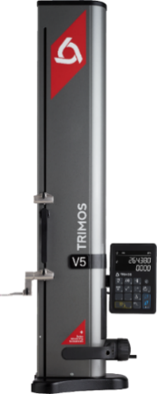
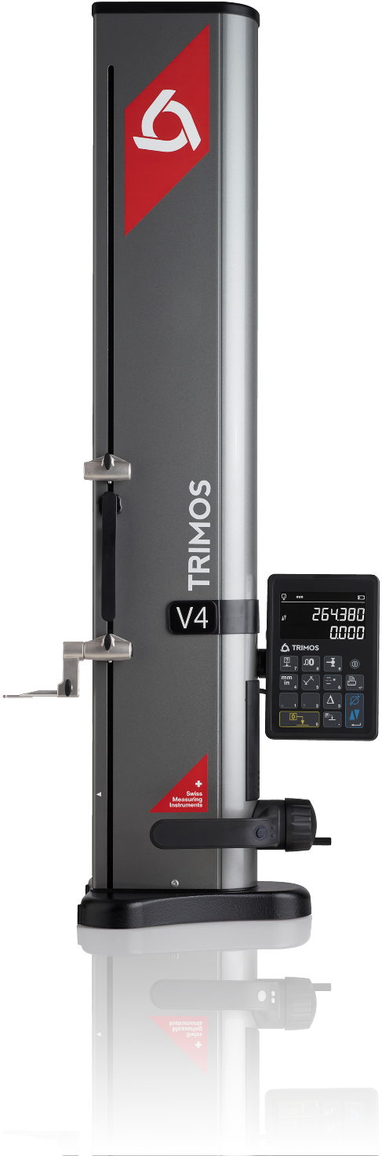
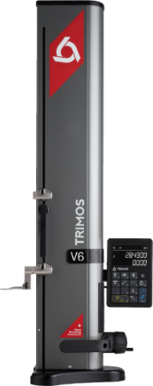
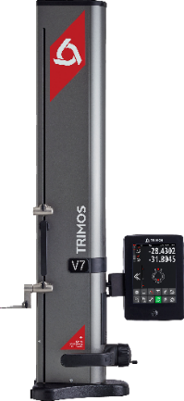
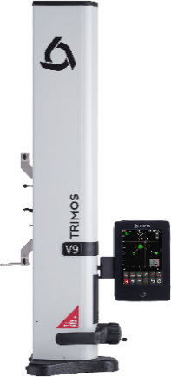
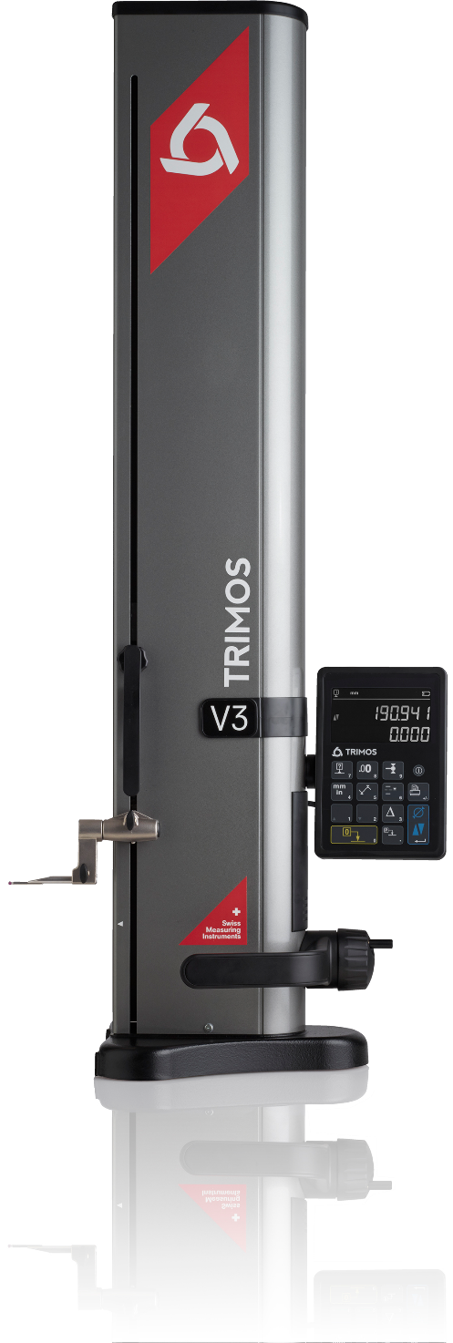

V6

V5

V9

V7

1.
EINLEITUNG
C
Die Höhenmessgeräte V3 und V4 sind für die strengsten Werkstattumfelde entwickelt worden. Vollständig in der Schweiz hergestellt, garantieren sie ihrem Benutzer ein auf Dauer, stabiles, genaues und zuverlässiges Produkt.

Seit mehr als 40 Jahren ist es Trimos Philosophie einfache und sehr effiziente Geräte im Produktionsumfeld anzubieten. Die Anzeigeeinheit ist mit direktzugänglichen Funktionen ausgestattet und von leicht zu verstehenden Symbolen dargestellt. So lässt es sich schnell und leicht bedienen auch von unqualifiziertem Personal. Die grosse, zweizeilige "Black Mask" Anzeige bietet einen aussergewöhnlichen Kontrast unter jeder Beleuchtungsbedienung, ein einzigartiges Merkmal auf dem Markt.

- Messbereiche 400 und 700 mm
- Extrem leichte Benutzung
- Messkraft elektronisch verstellbar
- Standard-Taster bis 400 mm
- Umfangsreiche Zubehörpalette
- Alle Einstellungen ohne Werkzeug möglich
- RS232 und USB Schnittstellen
- Drahtlose Datenübertragung (V4)

A Gerätebasis aus Grauguss für eine optimale Stabilität
B Handgriff mit Funktions- und Einschaltungsknöpfe des Luftkissens (V4)
C Kurbel der Verschiebung des Messschlittens
D Auswechselbare Messeinsatz-Halter und Messeinsätze
E Zusätzlicher Tasterhalter (V4)
F "Black Mask" Anzeige mit intuitiven Funktionen
G Einfache Ausbalancierung der schwebenden Tasteraufhängung
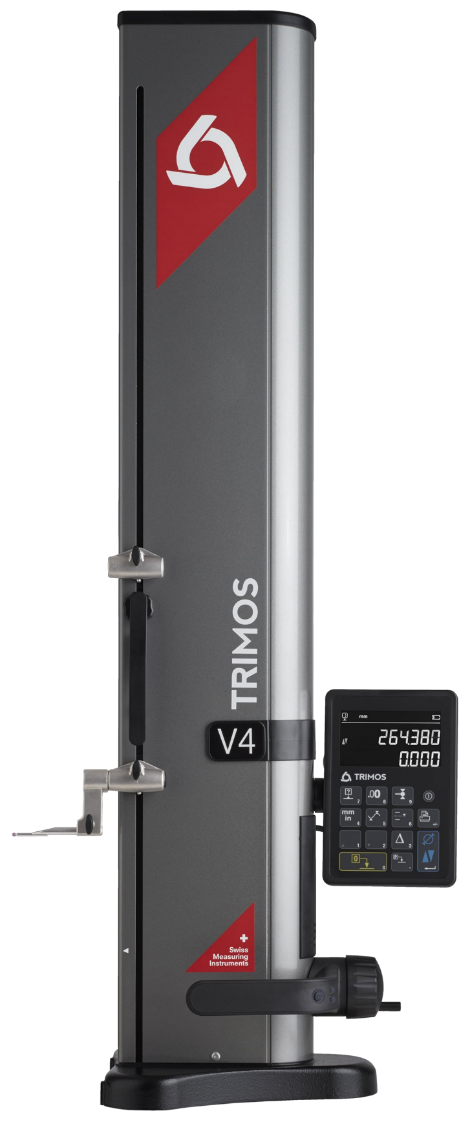

E
G
F
D
B
A
2.
UNTERSCHIEDE

V3  Das V3 Höhenmessgerät stellt das Eintreten von der Trimos universalen Höhenmessgeräts Palette dar. Es profitiert ganz von den Entwicklungen der vorgesetzten Modelle. Robust und einfach zu benutzen, enthält dieses Gerät alle bedürftigen Funktionen für den Fabrikationsbereich. |  | V4  Das V4 Höhenmessgerät bietet die gleichen Funktionen wie der V3. Es ist ausserdem noch mit einem zweiten Tasterhalter und einem Luftkissen für ein leichteres Verschieben auf dem Messtisch gestattet. Die programmierbaren Funktionsknöpfe des Handgriffs erlauben einen schnellen Zugang zu den meistbenutzten Funktionen.

3.
TECHNISCHE DATEN

V3 | 400 | 700
Messbereich mm | 407 | 711
Mit zweitem Tasterhalter mm | 508 | 812
Fehlergrenzen, B_{MPE} µm | 7 | 8
Wiederholbarkeit, R_{MPE} (2s) µm | 2 (Ø: 4)
Winkligkeitsabweichung (frontal), S_{MPE} µm | 10 | 15
Max. Auflösung mm | 0.001
Messkraft N | 0.75 ÷ 1.5
Autonomie h | 40
Schnittstellen | USB / RS232
Luftkissen | Nein
Gewicht kg | 21 | 24

V4 | 400 |  | 700
Messbereich mm | 407 |  | 711
Mit zweitem Tasterhalter mm | 719 |  | 1023
Fehlergrenzen, B_{MPE} µm | 4.5 |  | 6
Wiederholbarkeit, R_{MPE} (2s) µm | 2 (Ø: 4)
Winkligkeitsabweichung (frontal), S_{MPE} µm | 10 |  | 15
Max. Auflösung mm | 0.001
Messkraft N | 0.75 ÷ 1.5
Autonomie h | 20
Schnittstellen | USB / RS232 / Drahtlos
Luftkissen | Ja
Gewicht kg |  | 21 |  | 24

Die Werte oberhalb wurden der ISO 13225 Norm entsprechend bestimmt, mit dem Standard-Messeinsatz (TA-MI-101).

4.
ANWENDUNGEN UND FUNKTIONALITÄTEN

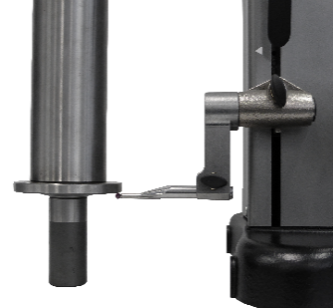 |   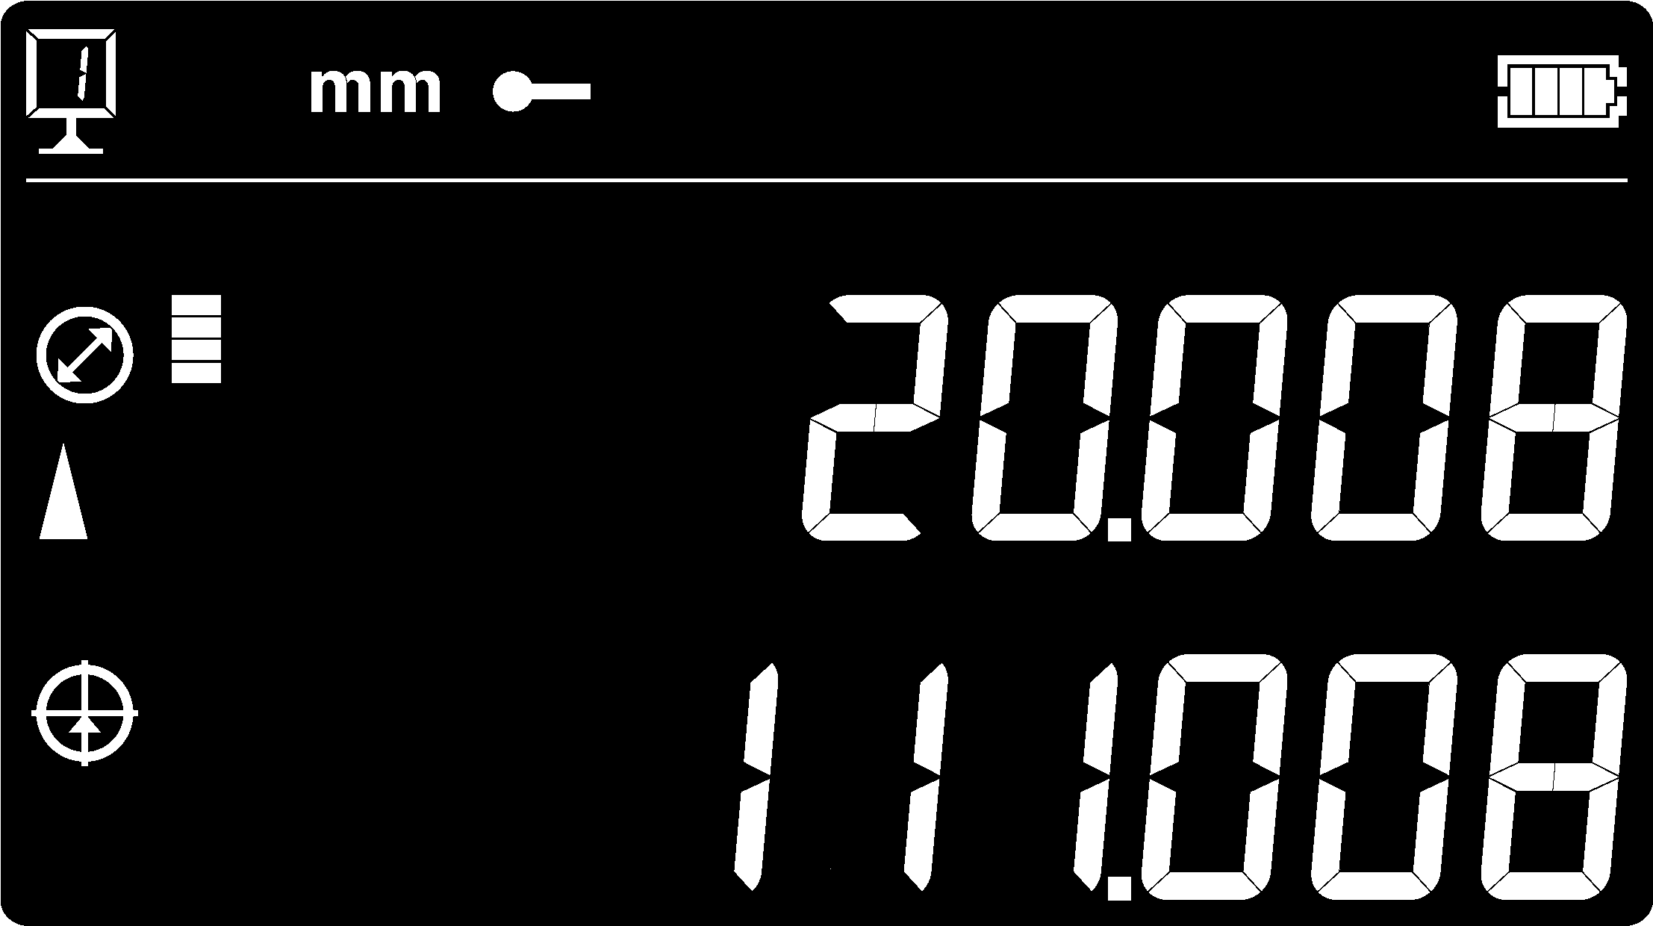  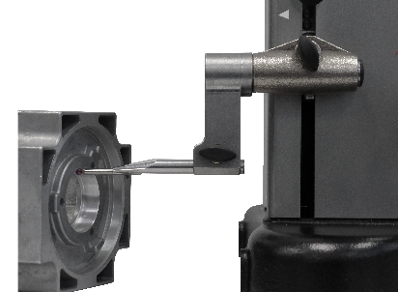 | 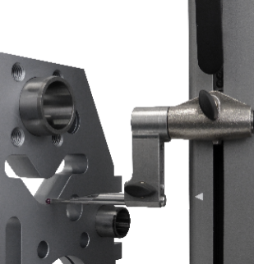 | 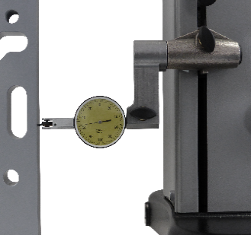
Höhenmessung  Höhen- und Breitmessungen sowie Kettenmasse | Durchmessermessung  Gleichzeitige Anzeige des Durchmessers und der Achsabstands-Messung | Min/Max/Delta  Einfaches Feststellen der min und max Punkte oder Ebenheit einer Fläche | Rechtwinklichkeit  Garantiert auf sämtlichen Geräten
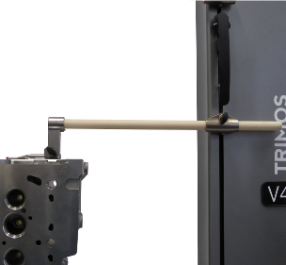 | 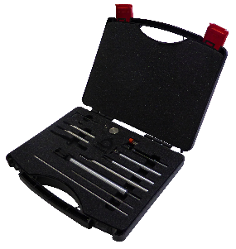 | 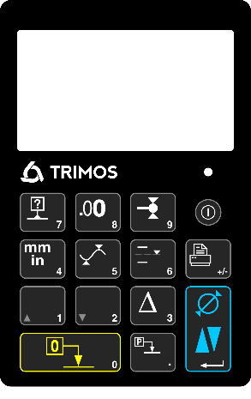 | 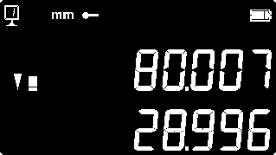
Lange Taster  Standard Taster bis zu 400 mm mit ausgezeichneter Wiederholbarkeit | Zubehöre  Umfangreiche Zubehörpalette für jede Art von Anwendung | Intuitive Funktionen  Einfache Symbole und direkterreichbare Funktionen | Maximaler Kontrast  Jederzeit einfache Ablesbarkeit dank der "Black Mask" Anzeige

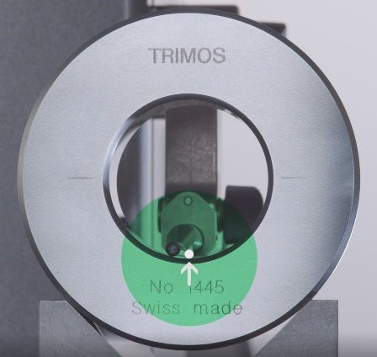 | SMART REVERSE:  Durchmessermessung schneller, genauer und einfacher  Die SmartReverse-Technologie ist das Ergebnis einer intensiven Zusammenarbeit zwischen Trimos-Anwendern und unserem Entwicklungsteam, um Durchmessermessungen zu optimieren.  SmartReverse macht die Messung von Durchmessern sehr effizient, indem die Umkehrpunkte durch akustische und visuelle Signale klar angezeigt werden. Der Benutzer wird während der Messung von Durchmessern genau geführt, was einen signifikanten Gewinn an Geschwindigkeit und Zuverlässigkeit der Messung erzeugt.


Trimos S.A.
Av.de Longemalle 5
CH-1020 Renens
T. +41 21 633 01 01
info@trimos.ch
www.trimos.com 750 02 0027 02 – Version 1.7/2019-03 – Änderungen vorbehalten

